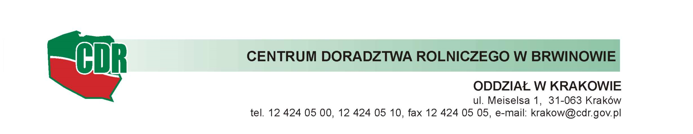
DROW - 075 - 19/12 Kraków, 16.04.2012 r.

Szanowni Państwo,
Centrum Doradztwa Rolniczego w Brwinowie Oddział w Krakowie organizuje w dniach 9-11 maja 2012r. szkolenie na temat: „Monitoring oraz ewaluacja mid-term elementami kontroli prawidłowej realizacji LSR w LGD”.
Szkolenie adresowane jest do przedstawicieli LGD, członków Zarządu i/lub Komisji Rewizyjnej oraz pracowników biur lokalnych grup działania z całego kraju.
Celem szkolenia jest wyposażenie uczestników szkolenia w wiedzę oraz umiejętności niezbędne do przeprowadzania procesu ewaluacji LSR lub do zarządzania tym procesem w przypadku zlecenia ewaluacji podmiotowi zewnętrznemu.
W programie szkolenia zostały ujęte niezbędne zagadnienia z zakresu zaplanowania
i przeprowadzenia procesu ewaluacji LSR, w tym m.in.: określania celów ewaluacyjnych, doboru pytań ewaluacyjnych, poprawności metodologii prowadzenia badań (narzędzia, dobór próby, kwestionariusze), analizy zebranych wyników, sporządzania raportów z oceny. W trakcie szkolenia zostaną przeprowadzane zajęcia warsztatowe pozwalające zastosować zdobytą wiedzę
w praktyce, a także przewidziana jest wizyta studyjna w LGD.
Koszt uczestnictwa w trzydniowym szkoleniu obejmujący: 2 noclegi w pokojach 2-3 osobowych o standardzie ***, wyżywienie, materiały szkoleniowe, koszty dydaktyczne oraz wyjazd studyjny dla jednej osoby wyniesie 850,00 zł netto (990,00 zł brutto).
Szczegółowe informacje i warunki uczestnictwa w szkoleniu są dostępne na naszej stronie internetowej (http://www.cdr.gov.pl/krakow).

Z poważaniem
Dyrektor CDR O/Kraków
Jarosław Bomba

Załączniki:
1. karta zgłoszenia uczestnictwa
2. informacja o uczestniku
3. harmonogram

